**UNIVERSIDADE PAULISTA**

**Diego Felipe Martins Mendes RA N1268J0**

**Jayme Rossini Júnior RA D3840A4**

**UniSystem**

Sistema de help desk – Levantamentos de requisitos.

**SOROCABA – SP**

**2018**

**SUMÁRIO**

1.0 LEVANTAMENTO DE REQUISITOS’ 3

1.1 SISTEMA 3

1.2 EXEMPLO DE FLUXO DE PROCESSO: 4

# 1.0 LEVANTAMENTO DE REQUISITOS’

Um supermercado localizado na cidade de Sorocaba-SP, entrou em contato com a UniSystem, solicitando um sistema de help desk para facilitar os processos de suporte do departamento de TI.

O supermercado possui as seguintes ferramentas:

* Hardware (Desktop, Notebook, Servidor, PDV)
* Rede (Switch, Modem/Roteador)
* Telefonia (PABX)
* Impressoras
* Softwares (Office, Sistemas interno, Sistema dos PDVs)

A principal proposta é facilitar a abertura dos chamados pelos usuários de acordo com as ferramentas utilizadas por eles, e a melhoria no tratamento pelo departamento de TI, realizando feedbacks, alterações de status do chamado de acordo com as ações tomadas referente ao problema.

## 1.1 SISTEMA

O sistema possui uma interface de fácil compreensão, com um formulário simples onde apresenta as seguintes informações:

* Novo Chamado.
* Meus chamados.

O sistema Unisystem vai definir uma prioridade de acordo com a matriz abaixo:

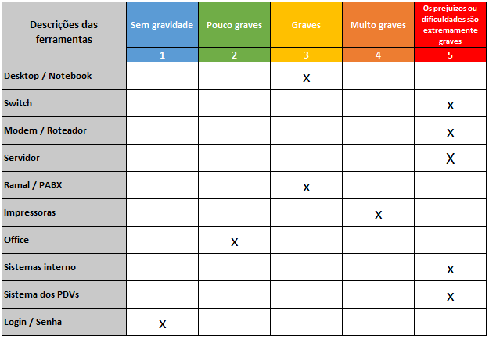

1.2 EXEMPLO DE FLUXO DE PROCESSO:

* 1. O usuário realiza a abertura do chamado, informando que um dos softwares não está funcionando.
  2. O sistema classifica de acordo com a matriz de prioridade.
  3. O departamento analisa o chamado e toma a ação necessária para o problema.
  4. Se o problema persistir o usuário reprova o chamado no sistema, retornando para o departamento de TI para averiguar o problema persistente, caso contrário o chamado é finalizado.